**Приветствуем участников серии научно-познавательных игр**

**«Интеллектуалы Усть-Илимска» 2023 года!**

Предлагаем вам четвёртую заключительную

заочную викторину

«По дорогам любимых сказок»

Уважаемые участники, обязательно ознакомьтесь с **правилами игры**!

1. Игра проводится с **01.12.2023 г. по 10.12.2023** г.
2. Вы можете выполнять задание в любое удобное время. Вам предстоит ответить на вопросы из самых разных категорий знаний.
3. Скачайте полученный текстовый документ «Игра 4_ Интеллектуалы_2023».
4. Задание можно распечатать, написать ответы, сканировать одним документом! и сохранить в формате *jpeg* или *PDF* в хорошем качестве. (Задания отправленные НЕ одним документом проверяться НЕ БУДУТ!!!)
5. Задание можно выполнить в печатном варианте, сохранить в текстовом формате .doc.
6. Выполненное задание (ответы) необходимо отправить **не позднее 11.12.2023** (до обеда) на электронную почту[tsdt.odarennyedeti@yandex.ru](mailto:tsdt.odarennyedeti@yandex.ru), в строке тема указать фамилию и название мероприятия (например, Сизых Иван_«Интеллектуалы Усть-Илимска»).
7. За каждый полный правильный ответ вы получаете 1 балл. Максимальное количество баллов за игру – 30.
8. Заполните, пожалуйста, заявку (информацию о себе).

|  |  |
| --- | --- |
| ФИО участника (полностью) |  |
| Образовательное учреждение |  |
| Класс / группа |  |
| Контактная информация участника (телефон, электронная почта) |  |
| ФИО куратора или родителя/законного представителя (полностью) |  |
| Контактная информация куратора или родителя/законного представителя (телефон, электронная почта) |  |

**Новых знаний вам и хороших результатов!**

**Вперёд!**

«По дорогам любимых сказок»

|  |  |
| --- | --- |
|  | Русские народные сказки воспитали не одно поколение детей, так как всегда отличались не просто интересным, но в первую очередь поучительным содержанием. Под эти сказки каждый вечер засыпали наши родители, бабушки и дедушки, и сегодня они остаются такими же актуальными. |

1. Каждая эпоха создала свои сказки. В них запечатлелось все многообразие человеческих отношений. Именно в народных сказках к нам дошли смех и слёзы, радость и страдание, любовь и гнев, правда и кривда, вера и безверие, трудолюбие и лень, честность и обман. Известные русские поэты и писатели восхищались народными сказками. А.С. Пушкин, говорил, что каждая из них является настоящей поэмой. В.Г. Белинский назвал их драгоценными историческими документами и подчеркивал их социальное значение. А.М. Горький писал о такой важной особенности русской сказки, как способность _____________________________________________________________

2.«Сказку» как "вымышленный рассказ, небывалую и даже несбыточную повесть, сказание" трактует ___________________________________________________________

3. Что в русских народных сказках изображается не тяжкой повинностью, а почетной обязанностью каждого? _______________________________________________________

4. Одним из жанровых признаков сказки является _________________________________

5. Откуда родом сказки? ______________________________________________________

6. Название аппарата, в котором Баба Яга совершает свои полеты? __________________

7. Имя сестры Бабы Яги, хозяйки болот. _________________________________________

8. Что приговаривала царица, глядя в зеркальце?

____________________________________________________________________________________________________________________________________________________________________________________________________________________________________________________________________________________________________________

9. Какая королева морозила сердца людей, превращала их в злых и равнодушных? ___________________________________________________________________________

10. Узнай фрагмент какой сказки изображен на рисунке, подпиши название сказки и художника.

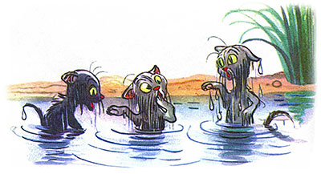 _______________________________________

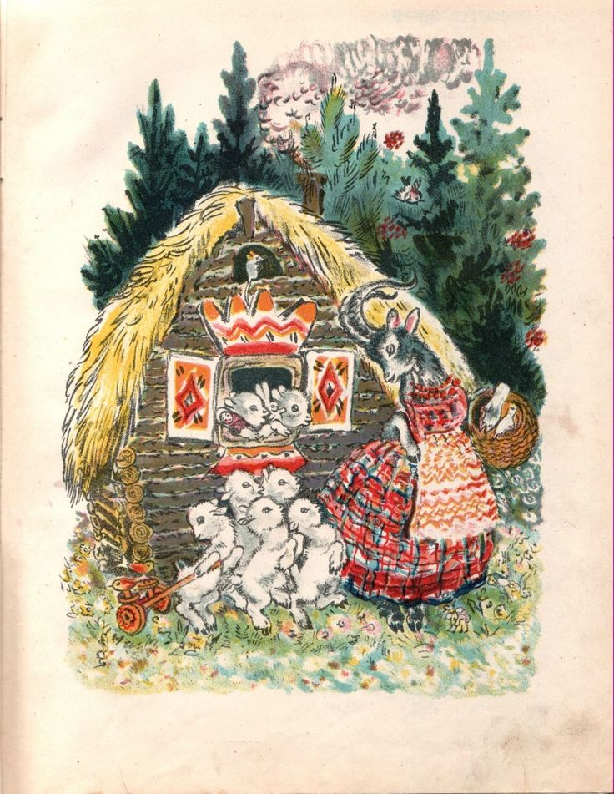 _______________________________________

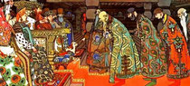 _______________________________________

11. В кого превратился Иванушка, испив водицы из лужи? _________________________

12. Как звали девочку из сказки «Снежная королева», которая отправилась по всему свету искать своего названного братца? _______________________________________________

13. О ком идёт речь в стихотворении:

Сладких яблок аромат

Заманил ту птицу в сад.

Перья светятся огнем,

И светло в ночи, как днем.

___________________________________________________________________________

14. Как звали девочку – обладательницу волшебного цветка из сказки Валентина Петровича Катаева «Цветик-семицветик»? _______________________________________

15. Назовите отчество Федоры из сказки Чуковского «Федорино горе». _______________

16. Кто написал сказку «Золушка»? _____________________________________________

17. Как звали сестру доктора Айболита? _________________________________________

18. Автор сказки «Конёк-Горбунок». ____________________________________________

19. Как звали хитрого кота из сказки «Золотой ключик»? ___________________________

20. Как звали удава из сказки Киплинга «Маугли»? ________________________________

21. На каких средствах передвижения передвигались сказочные герои?

* В волшебную страну Элли и дядюшка Чарли из книги А. Волкова «Урфин Джюс и его деревянные солдаты». ______________________________________________
* В Индию за Женей Богорадом старик Хоттабыч и Волька из сказочной повести Л. Лагина «Старик Хоттабыч». ______________________________________________
* За медом Винни-Пух из сказочной повести А. Милна «Винни-Пух и все-все-все». ______________________________________________________________________
* В лагерь турецкого войска барон Мюнхгаузен из книги Э. Распэ «Приключения барона Мюнхгаузена». __________________________________________________
* На Луну Незнайка и Пончик из книги Н. Носова «Незнайка на Луне». ____________
* Из норы крота в теплые края Дюймовочка из сказки Г.-Х. Андерсена «Дюймовочка». ________________________________________________________
* С железнодорожной станции в деревню Простоквашино дядя Федор и его друзья из книги Э. Успенского «Дядя Федор, пес и кот». _____________________________
* На крышу Малыш из сказочной повести А. Линдгрен «Карлсон, который живет на крыше». _______________________________________________________________

22. Кто говорил такие волшебные слова?

* По щучьему велению, по моему хотению. ___________________________________
* Сивка-бурка, вещий каурка! Стань передо мною, как лист перед травою. ______________________________________________________________________
* Сим-сим, открой дверь! __________________________________________________
* Лети, лети, лепесток, через запад на восток, через север, через юг, возвращайся, сделав круг. Лишь коснешься ты земли — быть по-моему вели. ______________________________________________________________________
* Раз, два, три. Горшочек, вари! _____________________________________________
* Кара-барас. ____________________________________________________________
* Бамбара, чуфара, лорики, ерики, пикапу, трикапу, скорики, морики. ______________________________________________________________________
* Крекс, пекс, фекс. ______________________________________________________
* Стань передо мной, как мышь перед горой, как снежинка перед тучей, как ступенька перед кручей, как звезда перед луной. Бурум-шурум, шалты-балты. Кто ты? Кто я? Был — я, стал — ты. ___________________________________________

23. Здесь рассказы сказочных героев о себе, о своих ощущениях, чувствах. Твоя задача — узнать героя.

* «Честно говоря, неприятно, когда тебя надевает на ноги Кот. Он исцарапал и порвал все мои стельки. Я, конечно, понимаю, что вся эта беготня ради хозяина, но больно ведь...»__________________________________________________________
* «Нам бы, конечно, не хотелось ее подводить. Мы бы могли отстать, и вся история закончилась бы там, на балу. Но мы не имеем права ни спешить, ни отставать...»____________________________________________________________
* «Я, конечно, готова была выполнить любое ее желание. Ведь ее муж спас мне жизнь. Но в конце концов я поняла: чем больше человеку даешь, тем больше ему хочется. Вот и приходится таким людям оставаться у разбитого корыта...» ______________________________________________________________________

24. Оказывается, есть очень много сказок, в названиях которых есть слова с обозначением цвета. Например, "*Золотой* ключик или приключения Буратино" Алексея Толстого, "*Голубая* книга сказок кота Мурлыки" Марселя Эми. Твоя задача вспомнить (или узнать название сказки и автора).

* «_________________ змейка», «______________копытце» ____________________.
* «_________________ шейка» _____________________________________________.
* «Иван царевич и _________ волк» ________________________________________.
* «______________ петушок» ______________________________________________.
* «Тайна _____________дымки» ___________________________________________.

25. Прочитай отрывки из сказочных повестей и напиши название произведения и автора.

* «Мама вынула пуговицу из конверта и как закричит:

— Это моя пуговица! Я её сама дяде Фёдору пришивала!

Папа тоже как закричит:

— Ура!

И маму к потолку подбросил от радости. А очки у него как слетят! И не видит он, где маму ловить. Хорошо, что она на диван прилетела, а то бы папе досталось.

И она стала дальше читать:

«Всё у вашего мальчика хорошо. И трактор есть, и корова.

Он всяких зверей кормит. И кот у него есть хитрый-прехитрый. Я из-за этого кота в изолятор попал: он меня молоком угостил, от которого с ума сходят.

Вы можете приехать за вашим мальчиком, потому что он ничего не знает. И я ему ничего не скажу. А мне привезите велосипед. Я на нём буду почту развозить. И от новых штанов я бы тоже не отказался.

До свиданья. Почтальон деревни Простоквашино, Можайского района, Печкин».»

______________________________________________________________________

* «До самого полудня солнце светило путникам в глаза, ослепляя их, но они шли по каменистому плоскогорью, и не было ни одного дерева, чтобы спрятаться в тень. К вечеру Элли устала, а Лев поранил лапы и хромал. Остановились на ночлег. Страшила и Железный Дровосек стали на караул, а остальные заснули.

У злой Бастинды был только один глаз, зато она видела им так, что не было уголка в Фиолетовой стране, который ускользнул бы от её острого взора.»________________________________________________________________

* «— Эй, приятель! — закричал он носорогу. — Давай-ка за мной! — И сам помчался к длинной, постепенно сужающейся улочке.

Птенчик бросился за ним.

Улочка становилась всё более узкой. Наконец она сузилась настолько, что носорог дальше бежать не мог. Он застрял между домами, как пробка в бутылке!

Утром за ним пришли служители из зоопарка. Они долго благодарили Чебурашку и даже пообещали подарить ему живого слонёнка, когда у них окажется лишненький!

А старуху Шапокляк в этот день снимала с дерева целая пожарная команда.»

______________________________________________________________________

26. В кого превращались или были заколдованы сказочные герои?

* Князь Гвидон из сказки «Сказка о царе Салтане» _____________________________
* Великан в сказке «Кот в сапогах» __________________________________________
* Одиннадцать братьев – принцев в «Дикие лебеди» ___________________________
* Чудовище в «Аленьком цветочке» _________________________________________

27. Скоро сказка сказывается, да не скоро дело делается. Далеко в сказку зашли участники сказочной викторины, приустали, проголодались. Объявляется обеденный перерыв! Но перерыв не простой – обед будет сказочный. Вспомни и запиши кто кого и в какой сказке так угощает?

* Наварила манной каши и размазала по тарелке:

– Не обессудь, куманек, больше потчевать нечем! ______________________________________________________________________

* – Съешь моего ржаного пирожка.

– Не стану я ржаной пирог есть! У моего батюшки и пшеничные не едятся!

______________________________________________________________________

* Усадили в уголок,

Подносили пирожок,

Рюмку полну наливали,

На подносе подавали.

От зеленого вина

Отрекалася она,

Пирожок лишь разломила

Да кусочек откусила.

______________________________________________________________________

28. Ответь на вопросы.

* Как звали волшебника Изумрудного города? _______________________________
* Кто одолел Тараканище? ________________________________________________
* Как звали сапожника в сказке «Приключения Чиполлино? ____________________
* Директором чего был Карабас-Барабас? ____________________________________
* Каких вещей в сказке «Цветик семицветик» было по 7 штук?

______________________________________________________________________

* Какие животные шли в Бремен, чтобы стать музыкантами?

______________________________________________________________________

* Как назывался город, в котором жил Незнайка? _____________________________
* Кто в сказке вместо удочки использовал свой хвост? _________________________

29. Расскажи о своём любимом сказочном герое. Кто он, из какой сказки или сказочной повести, что тебя в нём привлекает, хочешь ли ты быть похожим на него?

_______________________________________________________________________________________________________________________________________________________________________________________________________________________________________________________________________________________________________________________________________________________________________________________

30. Творческое задание: напиши сказку про наш город Усть-Илимск. Помним, что сказка должна быть поучительной и доброй. Горы и дома умеют ходить, животные молвят человеческим языком. (10 строк)

______________________________________________________________________________________________________________________________________________________________________________________________________________________________________________________________________________________________________________________________________________________________________________________________________________________________________________________________________________________________________________________________________________________________________________________________________________________________________________________________________________________________________________________________________________________________________________

***Спасибо за ответы!***